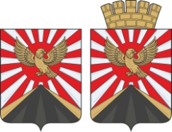  Глава  городского округа муниципальное образование городской округ  город Красный Луч  Луганской Народной Республики  294520, ЛНР, г. Красный Луч,  ул. Коммунистическая, д. 33  Телефон / факс: 8(0232) 2–00–28  E-mail: admkl.info@krasnyluch.su  _______________№ _______________  На №____________от______________ | Временно исполняющему обязанности руководителя  Администрации Главы  Луганской Народной Республики  Шкоде Н.А.

Уважаемая Наталья Алексеевна!
Во исполнение письма Администрации Главы Луганской Народной Республики от 08.07.2025 № 3709/3/СЭД Администрация городского округа муниципальное образование городской округ город Красный Луч Луганской Народной Республики (далее - Администрация) направляет копию письма, направленного в адрес Министерства цифрового развития, связи и массовых коммуникаций Луганской Народной Республики, об используемых информационных системах для сбора цифровой обратной связи от граждан (Приложение).

Приложение: на 1 л. в 1 экз.

С уважением,
Глава городского округа
муниципальное образование
городской округ город Красный Луч
Луганской Народной Республики С.В. Соловьев

И.С. Крукович
А.М. Черкашина
(0232)2-00-08

